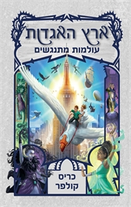
המלצה על ספר

אני ממליצה לקרוא את הספר "ארץ האגדות 6 עולמות מתנגשים" מאת כריס קולפר.
סוג הספר הוא פנטזיה.

הספר מספר על שני תאומים ששמם אלכס וקונר, לפני כמה שנים הם גילו את עולם האגדות. מאז התגלית שלהם קורים להם הרבה דברים מוזרים. בארץ האגדות 6 אלכס מכושפת בכישוף שמכשפות מעולם האגדות כישפו אותה בו כדי להשתלט על העולם של בני האדם. הכישוף גורם לאלכס לחשוב שכל הדברים הרעים שקורים בעולם הם בגללה. היא הופכת להיות מצוברחת ומאוד עצבנית וכאשר היא במצב הזה, היא מתחילה לפגוע במקומות ובאנשים בהם היא שוהה. כאשר המכשפות כישפו אותה, הם שמו בתוך השיקוי קסם שגרם לאלכס לעשות כל מה שהן אומרות לה. קונר וחבריו מארץ האגדות מנסים להציל אותה. בסוף הסיפור אלכס הוצלה והכל חזר לשורה.

כדי לכם לקרוא את הספר הזה כי זה ספר מעניין מאוד ומלא דמיון. הספר הוא ספר מרתק, מותח, מסקרן ומפתיע. אני בטוחה שאתם או אתן תהנו מאד מהספר עם תקראו אותו כי הוא ספר שמתאים לכל גיל . מספר זה אפשר ללמוד שבכל מצב, גם אם קשה, לא צריך לוותר ולא צריך להיכנע, תמיד יש לך חברים ומשפחה שיהיו תמיד לצידך. אני בטוחה שתהנו מקריאת הספר ואף תודו לי.

מאת דרור

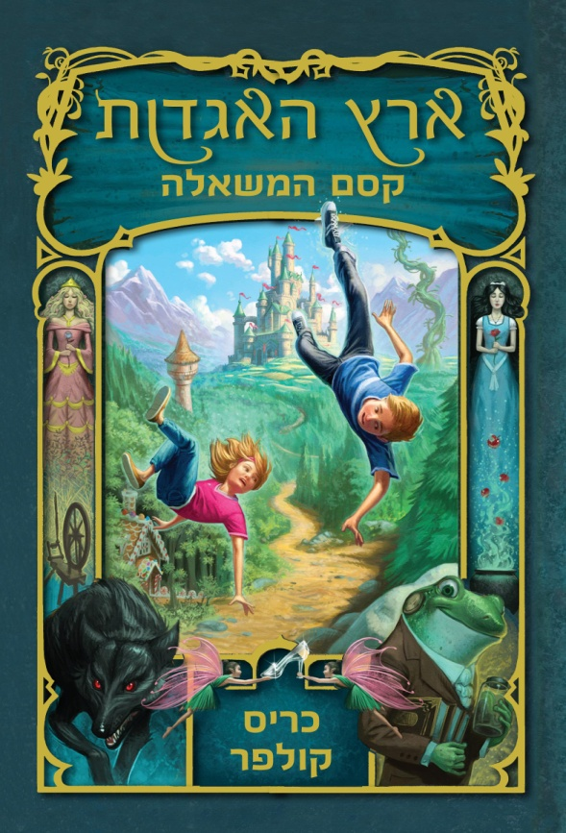
המלצה על ספר:
שם הספר : " ארץ האגדות - קסם המשאלה ".
שם הסופר : כריס קולפר

אני ממליצה לקרוא את הספר " ארץ האגדות - קסם המשאלה " בגלל שהוא ספר מלא בהרפתקאות והפתעות. הספר הזה הוא על שני תאומים קונר ואלכס שמוציאים ספר מיוחד מלא בהפתעות. אלכס וקונר נשאבים לתוך הספר ומגלאים הרבה סודות על משפחתם. בספר יש מלה הרפתקאות וקסמים.
בחרתי להמליץ על הספר הזה כי הוא הספר האהוב עלי והוא מלא בהפתעות. הוא ספר מותח ומסקרן שלכולם מגיע לקרוא.
אני חושבת שכדאי לכם לקרוא את הספר הזה בגלל שהוא ספר עם הרבה השראה והוא כתוב בצורה מאוד מאוד מעניינת. אני בטוחה שתהנו מהספר! אפשר ללמוד מהספר שעבודת צוות זה מאוד חשוב, למשל שאלכס וקונר תקועים בספר הם מנסים לצאת והם יכולים לצאת רק בעבודת צוות.
אני ממש ממליצה את הספר הזה ואני בטוחה שאתם תהנו ממנו.
תודה ואני מאוד ממליצה,
אביה!

המלצה על ספר
שם הספר-פלא
שם הסופרת-ר"ז' פלאסיו
סוג הספר-בדיוני מציאותי

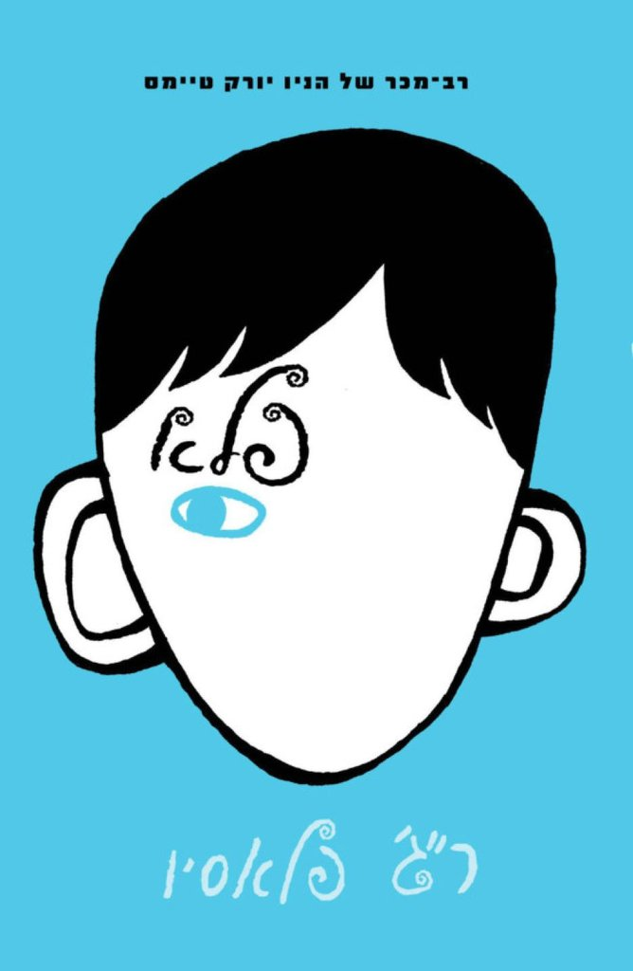
אני ממליצה לקרוא את הספר "פלא". הספר מספר על ילד שיש לו פרצוף מעוות לכל החיים שלו. הוא למד בבית במקום בבית ספר. עד כיתה ה' אוגי לא הלך לבית הספר, בכיתה ה' הוא הלך לבית הספר ביצ'ר פרפ. הוא התחיל ללמוד בבית ספר אמתי בפעם הראשונה והילדים התנהגו אליו בבריונות. לאחר מכן, הוא רכש חברים חדשים. במהלך השנה השנייה ניצבו בפניו אתגרים. הכלבה שלו מתה, הוא הלך לטיול בית ספר שהתנהגו אליו ממש לא יפה. הוא נפגע מאוד. אני בטוחה שאתם תאהבו את הספר פלא ותודו לי.

-אריאל,כיתה ה

ארי פוטר הראשון
אלה חלמיש כיתה ה'

שם של הספר: הארי פוטר
שם של הסופר: ג'יי קיי רולינג
סוג הספר: ספר בדיוני
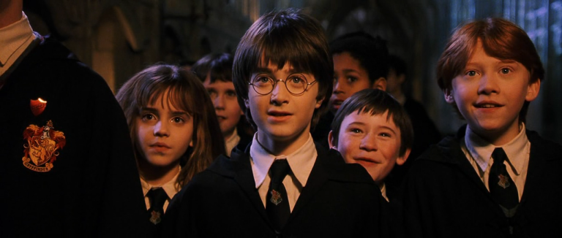
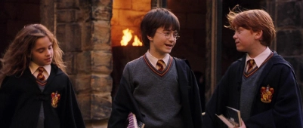
אני ממליצה את הספר "הארי פוטר". הספר הזה מספר על הקסמים ועל ההרפתקאות של הארי והחברים שלו. אני ממליצה על הספר הזה כי בספר יש הרבה פרטים שעוזרים להבין את הספור יותר טוב. הספר הזה הוא בז'אנר בדיוני ומה שעושה את הספר הזה בדיוני זה שעושים הרבה קסמים שלא יכולים לקרות בחיים אמתיים. אני חושבת שבספר זה הרבה דעות שונות על מה שקורה שלספרים אחרים אין. אני רק סיפרתי לכם כמה דברים טובים על הספר ואני חושבת שכדי לכם לקרוא את הספר הארי פוטר הראשון.
המלצה על ספר:
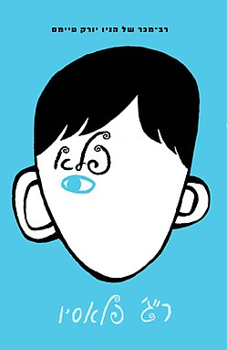

שם הספר: פלא
שם הסופר: ר"ג פלסיו
סוג הספר: בדיוני מציאותי

אני ממליצה לכם לקרוא את הספר "פלא". הספר מספר על ילד שיש לו עיוותי פנים ובגלל זה הוא עבר מלא ניתוחים. אף אחד מהניתוחים לא גרם לו להראות כמו ילד רגיל. לילד שעבר את כל זה קוראים אוגוסט או בקיצור אוגי . אוגי לא למד בבית ספר עד כיתה ה' כי אמא שלו לימדה אותו בבית בגלל עיוותי הפנים שלו. היא חשבה שאם הוא ילך לבית הספר ילדים יצחקו עליו. בכיתה ה' הוא מתחיל ללמוד בית ספר. לבית ספר שהוא מתחיל ללמוד בו קוראים ביצ'ר פרפ. בבית ספר הזה הוא עובר הרבה הרפתקאות.
כדי לכם לקרוא את הספר הזה כי הוא מאוד מותח ונוגע ללב. בהתחלה אוגי מאוד פחד כי הוא חשב שכולם יצחקו עליו בגלל עיוותי הפנים שלו וזה היה לו קשה מאוד. אני מאוד נסחפתי ושהתחלתי לקרוא לא יכולתי להפסיק. אני בטוחה שתוכלו להנות מהספר כי הוא מרגיש כמו יומן אמיתי. הספר מלא בהרפתקאות מאוד מעניינות. אני גם חושבת שתוכלו ללמוד מהספר כי יש בו הרבה טיפים על איך להתנהג כלפי ילד אם עיוותי פנים ואיך להבין שבפנים הוא בדיוק כמו ילד נורמלי. בעקבות הסיבות שציינתי אני ממליצה על הספר ואני בטוחה שתיהנו מאוד לקרוא אותו ואף תודו לי על ההמלצה.

באהבה אלינור רדומסקי כיתה ה'

המלצה על הספר "אל עצמי"

שם הספר: אל עצמי
שם הסופרת: גלילה רון פדר
שם המאייר: אריאל ווגרה

אני ממליץ לקרוא את הספר "אל עצמי" מאת גלילה רון פדר. הספר מספר על ילד בשם ציון שנולד במרוקו. ההורים שלו גרושים ואבא שלו בכלא כי הוא גנב מבנק לאומי. אחרי כמה שנים סבתא שלו לא יכולה לטפל בו יותר ושולחת אותו למשפחה אומנת. למשפחה הזאת קוראים משפחת שרוני ויש להם ילד מעצבן. יום אחד, גברת שרוני מכריחה את ציון לכתוב יומן. הוא כותב על כל החוויות שיש לו. הוא כותב על כך שהוא בורח מבית שרוני ופוגש ילדה בשם בתיה ומתאהב בה. הספר נגמר כאשר הוא חוזר הביתה ומחליט לכתוב מכתבים לבתיה במקום לכתוב ביומנו.
כדי לכם לקרוא את הספר כי הוא מעורר הרבה רגשות . הספר מרגש, מצחיק, עצוב ומיוחד. הדמויות מרגישות אמיתיות. יש לכל דמות אופי מיוחד. כשאתה קורא את הספר אתה מרגיש כאילו נכנסת לראש של ציון.
לכן אני ממליץ לקרוא את הספר אל עצמי. אני בטוח שתהנו מקריאת הספר ואף תודו לי על ההמלצה!

יהונתן, כיתה ה'

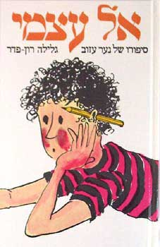

המלצה על ספר

שם הספר: הארי פוטר ואבן החכמים (Harry Potter and the Sorcerer's Stone)
שם הסופרת: ג'יי קיי רולינג (J. K. Rowling)
סוג הספר: פנטזיה

אני ממליץ על הספר "הארי פוטר ואבן החכמים" מאת ג'יי קיי רולינג. בספר מסופר על ילד ששמו הארי פוטר ששני הוריו מתו שהיה קטן. הוא נשלח לגור עם הדודים שלו, שהיו מעט מרושעים כלפיו. יום אחד התחילו להגיע להארי מכתבים, המכתבים הפחידו את הדודים מסיבה לא ידועה. הדודים שלו לא נתנו לו אותם והם המשיכו להגיע. בסופו של דבר הארי קיבל את מכתב שלו שם היה כתוב שהוא ילך להוגוורטס בית ספר לכישוף ולקוסמות. בהמשך הספר מסופר על השנה הראשונה שלו בהוגוורטס, ועל כל ההרפתקאות שהוא עובר שם.

אני ממליץ על הספר הזה בגלל שהספר מותח, מעניין, מצחיק ומלא דמיון. הספר מלא בהרבה הרפתקאות מעניינות, מותחות ומגניבות. הספר יכול להתאים למספר גדול של גילאים, למשל אני קראתי את זה בכיתה ג' ויש לי חברים שקראו את זה בכיתה א'! (זה לא מומלץ). הספר יכול להצחיק ולעניין הרבה מהקוראים (איך אתם חושבים שהוא הפך להיות כזה מפורסם?).

לאור הסיבות שהצגתי היום|הלילה אתם מבינים איך הספר נהייה כזה טוב ואני ממליץ עליו בחום! אם תהנו מהספר; ואני חושב שתהנו, יש עוד הרבה ספרים בסדרה שלו. תהנו מהספר!!!!!!

